Міністерство освіти і науки України
Львівський національний університет імені Івана Франка

Факультет Електроніки та комп’ютерних технологій
Кафедра радіоелектронних і комп’ютерних систем

Звіт
Про виконання лабораторної роботи №3

“ Процеси в ОС UNIX і керування ними. Професійна робота з командними оболонками”

Виконала:
Студентка групи ФеІ-23
Лісова С.О.
Викладач:
Сінькевич О.О.

Львів - 2019
Лабораторна №5:

Мета: Оволодіння практичними навичками роботи з процесами — створення і знищення, керування процесами і їхній аналіз

Хід роботи:

- Перегляньте список процесів користувача (Вас).
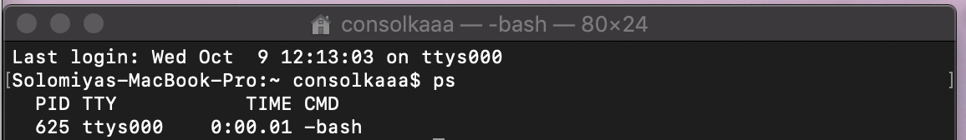

- Перегляньте повний список процесів, запущених у системі. При цьому гарантуйте збереження інформації від "утікання" з екрана (якщо процесів багато). Зверніть увагу на ієрархію процесів. Простежте через поля PID і PPID всю ієрархію процесів тільки-но запущеної Вами команди, починаючи з початкового процесу init. Зверніть увагу на формування інших полів виводу.
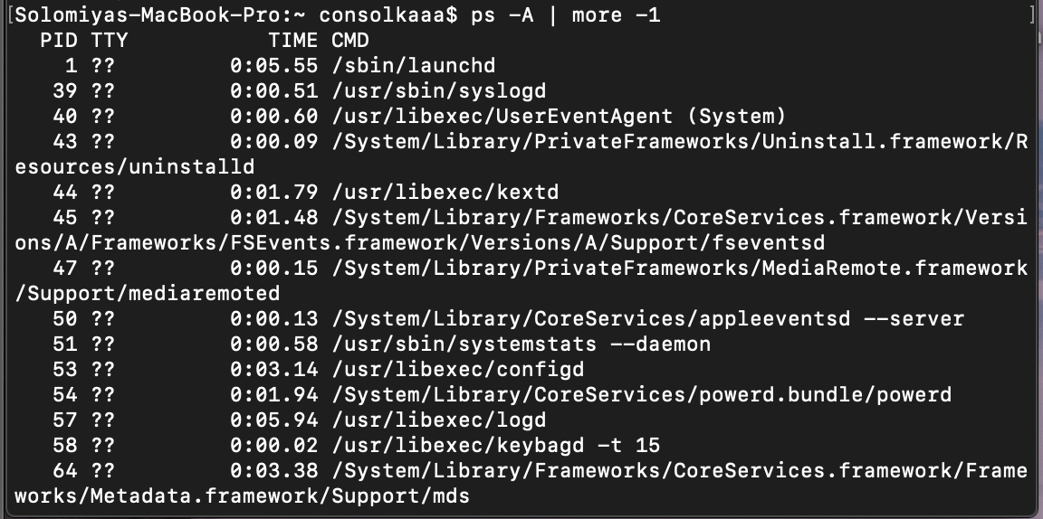

- Запустіть ще один shell. Перегляньте повний список процесів, запущених вами, при цьому зверніть увагу на ієрархію процесів і на їхній зв'язок з терміналом. Використовуючи команду kill, завершіть роботу в цьому shell’і.

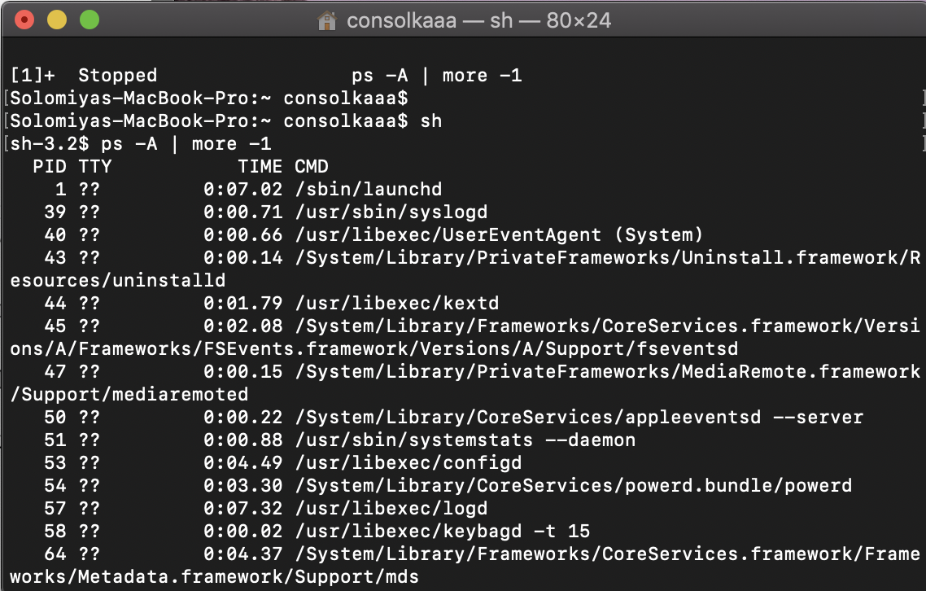
- Перегляньте список задач у системі
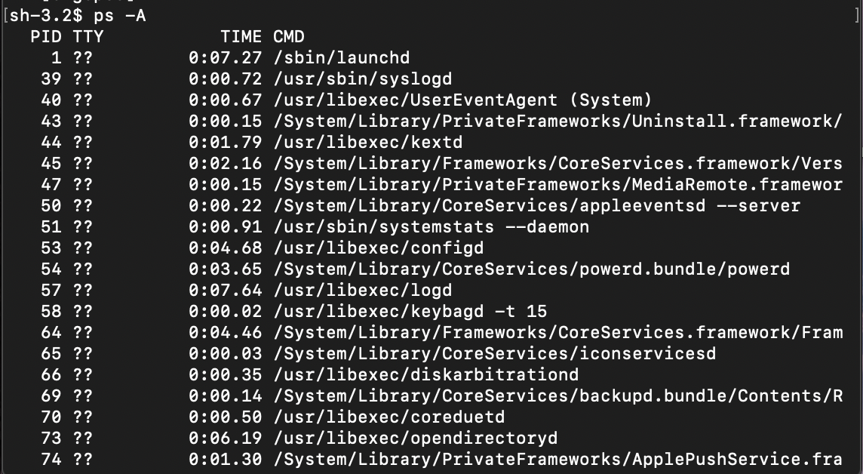
- Запустіть фоновий процес командою
find / -name "*.c" -print > file 2> /dev/null &
Визначте його номер. Відправте сигнал призупинення процесу. Перегляньте список задач у системі і проаналізуйте їхній стан. Продовжить виконання процесу. Знову перегляньте список задач у системі і проаналізуйте його зміну. Переведіть процес в активний режим, а потім знову у фоновий. Запустіть цей процес із пріоритетом 5.
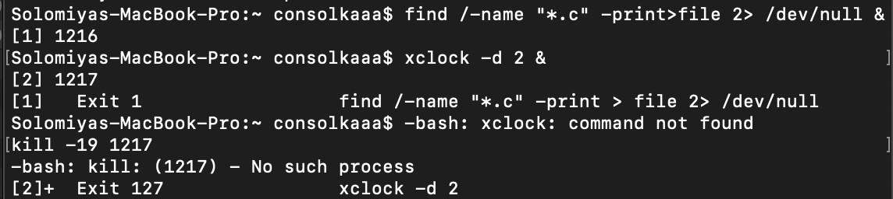
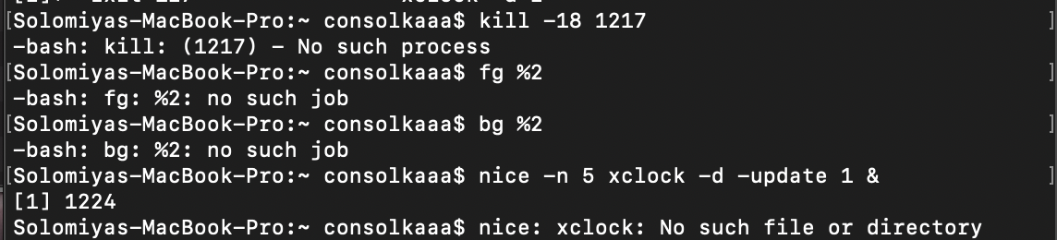

- Виведіть на екран список усіх процесів, запущених не користувачем root.
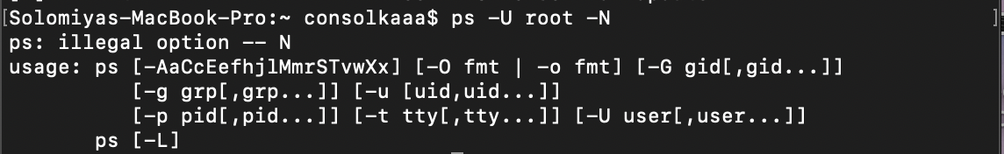

- Організуйте вивід на екран календаря <1996+№варіанту> року через 1 хвилину після поточного моменту часу.
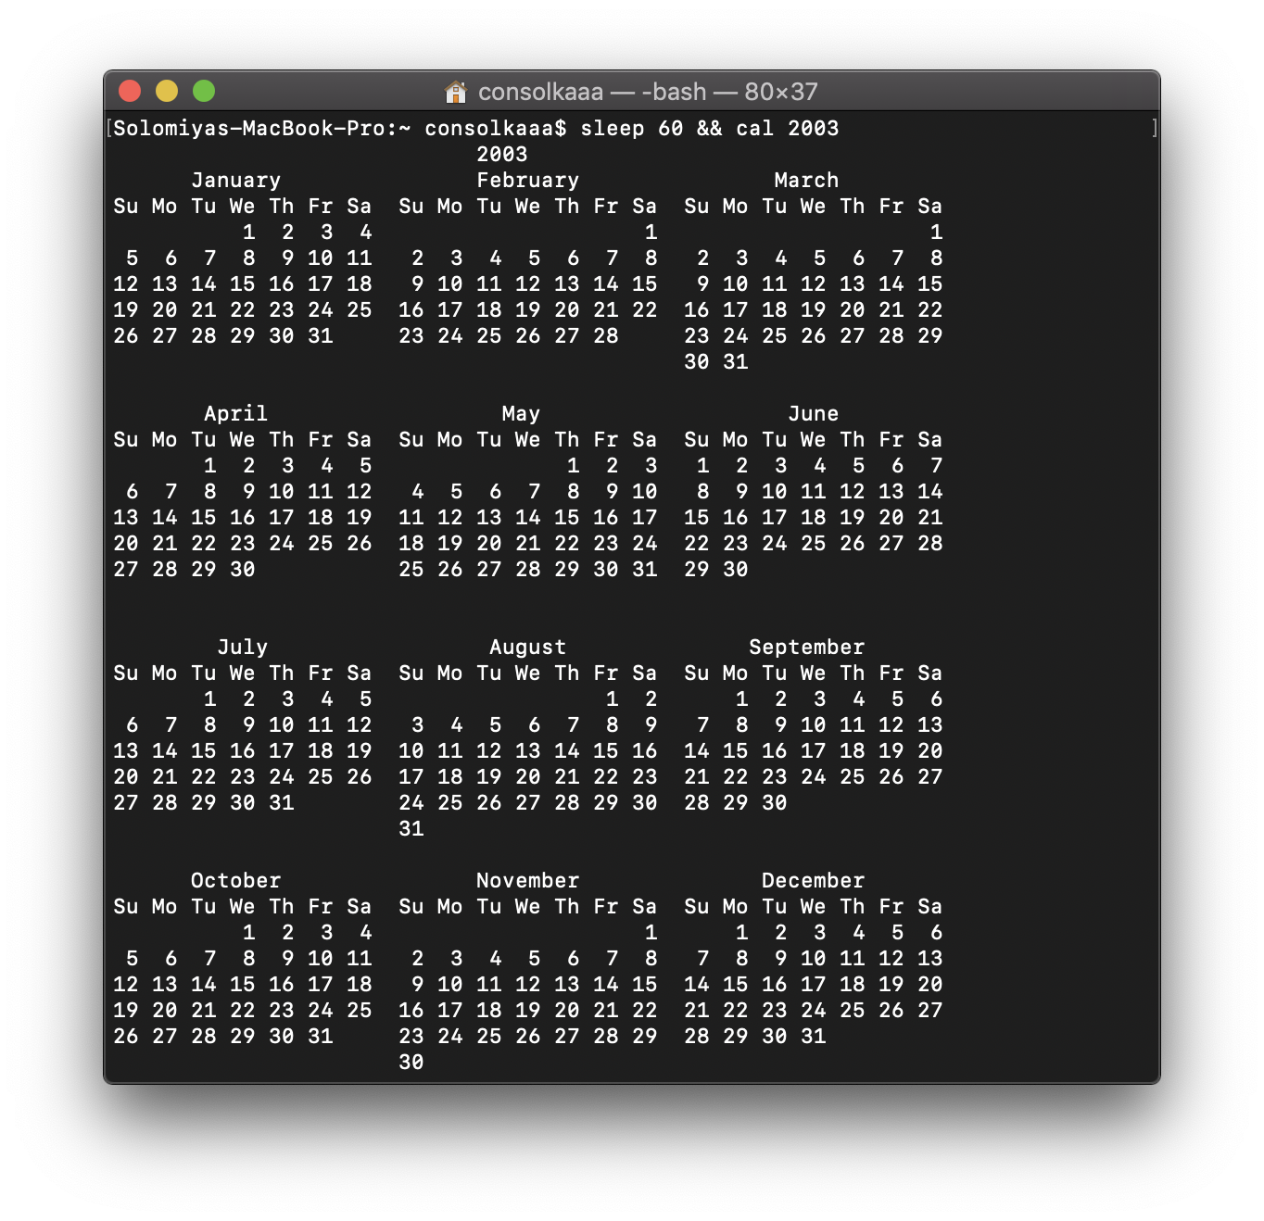

Лабораторна робота №6
1. Визначити, хто є користувачем системи та виведіть на екран.

2. За допомогою змінних оточення визначити домашній каталог користувача.

3. Знайти всі файли, які належать вам у вашому домашньому каталозі.

4-5. За архівувати ці файли з іменем back_up_<your_name>_<data>. Якщо архів з даним іменем вже існує, то вивести запит на його перезапис.

6. Встановити права на отриманий архів тільки для читання.
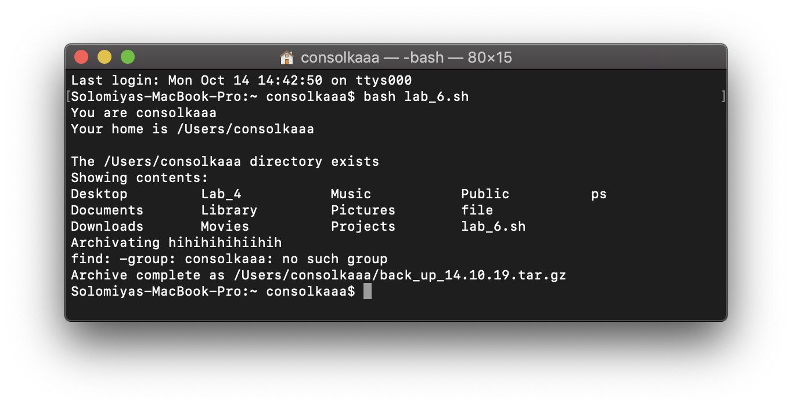

Висновок: В результаті виконання даних лабораторних робіт я оволоділа практичними навичками роботи з процесами створення і знищення, керування процесами і їхнім аналізом, а також оволоділа практичними навичками професійної роботи з командною оболонкою shell – використання змінних і створення командних файлів.

